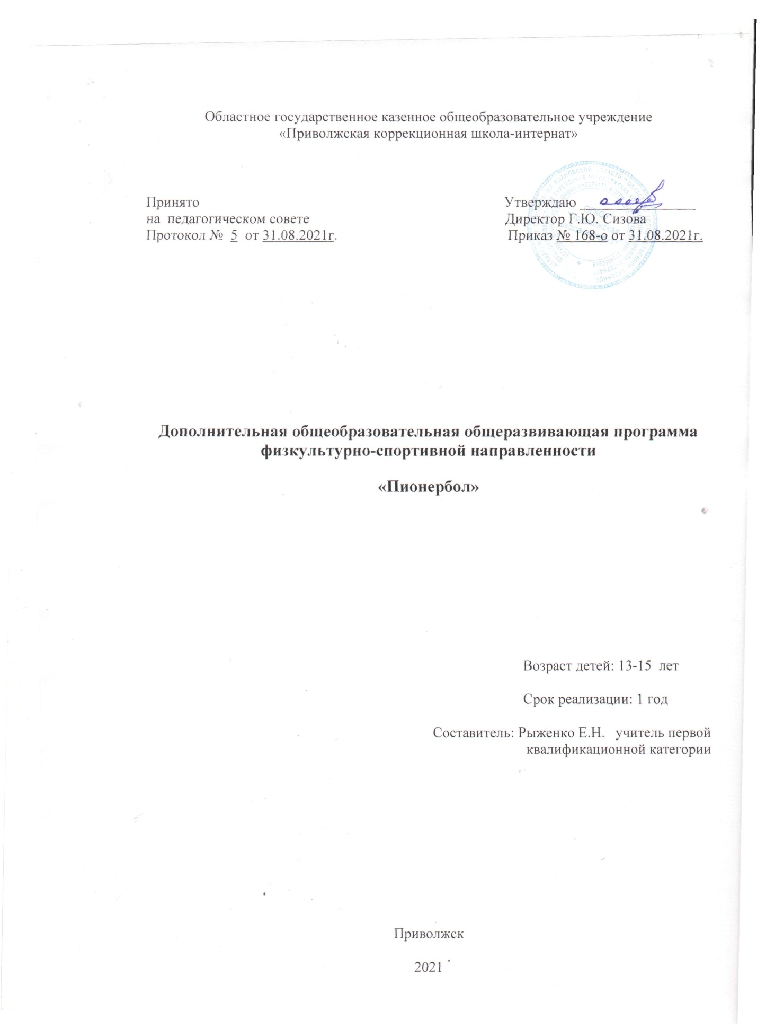

**Пояснительная записка**

На современном этапе общественного развития главенствующее значение имеет формирование здоровой, социально активной, гармонически развитой личности. Программа секции «Пионербол» относится к физкультурно-спортивной направленности.

***Основными направлениями*** деятельности работы являются:

• укрепление здоровья, повышение физической подготовленности и формирование двигательного опыта;

• воспитание активности и самостоятельности в двигательной деятельности;

• развитие физических качеств: силы, быстроты, выносливости, ловкости;

• воспитание культуры общения со сверстниками и сотрудничества в условиях учебной, игровой и спортивной деятельности;

• участие в соревнованиях.

Программа направлена не только на физическое развитие ребенка, но и на психо-эмоциональное и социальное развитие личности.

***Актуальность программы*** заключается в том что, она ориентирована, прежде всего, на реализацию двигательной потребности ребенка с учетом его конституционных особенностей и физических возможностей.

Пионербол – это увлекательная и массовая подвижная игра. Она проста, эмоциональна и отличается высоким оздоровительным эффектом. Чтобы играть в пионербол, нужно быстро бегать, мгновенно изменять движения по направлению и скорости, высоко прыгать, обладать силой, ловкостью, выносливостью. Выполнение движений с мячом сопровождается эмоциональным напряжением, выявляет активизацию деятельности сердечнососудистой и дыхательной систем. Игра развивает мгновенную реакцию на зрительные и слуховые сигналы, повышает мышечное чувство, способность к быстрым чередованиям напряжений и расслаблений мышц.

***Цель –*** обучение техническим и тактическим приемам игры в пионербол с дальнейшим применением их в игровой деятельности.

***Задачи:***

1. сформировать общие представления о технике и тактике игры в пионербол;
2. содействовать укреплению здоровья, развитию физических качеств;
3. воспитывать моральные и волевые качества занимающихся, умение взаимодействовать в команде.

Программа курса «Пионербол» для детей 13-14 лет рассчитана на один год, 32 часа, при занятиях в неделю по 1 часу. Включает в себя теоретическую и практическую часть. В теоретической части рассматриваются вопросы техники и тактики игры в пионербол. В практической части изучаются технические приемы и тактические комбинации, а также упражнения специальной физической подготовки детей. На занятиях с учащимися целесообразно акцентировать внимание на комбинированные упражнения и учебно-тренировочные игры, поэтому на эти разделы программы отводится большее количество часов. Формой подведения итогов реализации программы является участие учащихся в соревнованиях по пионерболу.

***Ожидаемые результаты***

По окончании курса учащиеся должны владеть понятиями «Техника игры», «Тактика игры», знать правила игры, владеть основными техническими приемами, применять полученные знания в игре и организации самостоятельных занятий пионерболом.

**Учебно-тематический план**

|  |  |  |  |  |
| --- | --- | --- | --- | --- |
| № п/п | Наименование раздела | Общее количество учебных часов | Теория | Практика |
| 1. | Понятие о технике и тактике игры | 1 | 1 |  |
| 2. | Правила игры в пионербол. Предупреждение травматизма. | 4 | 4 |  |
| 4. | Правила соревнований. Судейство игр. | 2 | 2 |  |
| 5. | Технические и тактические приемы | 9 |  | 9 |
| 6. | Комбинированные упражнения. | 3 |  | 3 |
| 7. | Учебно-тренировочные игры | 13 |  | 13 |
|  | Итого | 32 | 7 | 25 |

**Календарно-тематическое планирование**

|  |  |  |
| --- | --- | --- |
| № п/п | Тема | Дата |
|  | 1 четверть |  |
| 1. | Понятие о технике и тактике игры | 06.09. |
| 2. | Правила игры. Предупреждение травматизма | 13.09 |
| 3. | Подача мяча | 20.09. |
| 4. | Передачи | 27.09. |
| 5. | Нападающий бросок | 04.10. |
| 6. | Учебно-тренировочная игра | 11.10. |
| 7. | Учебно-тренировочная игра | 18.10. |
|  | 2 четверть |  |
| 8. | Правила игры. Предупреждение травматизма | 08.11. |
| 9. | Блокирование | 15.11. |
| 10. | Учебно-тренировочная игра | 22.11. |
| 11. | Учебно-тренировочная игра | 29.11. |
| 12. | Комбинированные упражнения | 06.12. |
| 13. | Подача мяча | 13.12. |
| 14. | Учебно-тренировочная игра | 20.12. |
| 15. | Учебно-тренировочная игра | 27.12. |
|  | 3 четверть |  |
| 16. | Правила игры. Предупреждение травматизма | 10.01 |
| 17. | Судейство игр. Правила соревнований. | 17.01 |
| 18. | Нападающий бросок | 24.01 |
| 19. | Блокирование | 31.01 |
| 20. | Подача мяча | 07.02 |
| 21. | Комбинированные упражнения | 14.02 |
| 22. | Учебно-тренировочная игра | 21.02 |
| 23. | Учебно-тренировочная игра | 28.02 |
| 24. | Учебно-тренировочная игра | 14.03 |
| 25. | Учебно-тренировочная игра | 21.03 |
|  | 4 четверть |  |
| 26. | Правила игры. Предупреждение травматизма | 04.04 |
| 27. | Судейство игр. Правила соревнований. | 11.04 |
| 28. | Комбинированные упражнения | 18.04 |
| 29. | Нападающий бросок | 25.04 |
| 30. | Учебно-тренировочная игра | 16.05 |
| 31. | Учебно-тренировочная игра | 23.05 |
| 32. | Учебно-тренировочная игра | 30.05 |

**СПИСОК ИСПОЛЬЗУЕМОЙ ЛИТЕРАТУРЫ*:***

1. Игры на воздухе/ Составитель Т. Барышникова: Кристалл, КОРОНА, 1998г. – 288стр.

2. В часы досуга. Составитель И. Н. Крайнева – СПб: «Кристалл», 1996. – 544 стр.

1. Пионербол - игра для всех возрастов: Методика обучения / Симонова О.В. // Спорт в школе. - 2000. - N 41-42. - С. 5,17.
2. Спортивные игры; Учеб. для студентов пед. ин-тов по спец. № 2114 «Физ. воспитание» / В.Д. Ковалева. – М.: Просвещение, 1988

5. «Спортивные игры. Учебное пособие для вузов» ред. Ю. Н. Клещёв – М., 1980